RELATÓRIO
TRABALHO PRÁTICO II - MÉTODOS DE ORDENAÇÃO EXTERNA
- INTRODUÇÃO
A sociedade contemporânea vive em um contexto no qual métodos de ordenação fazem-se importantes em diferentes situações. Diversos setores empresariais têm necessidade de organizar bancos de dados e mantê-los sempre em ordem para facilitar o uso dos registros contidos nos mesmos. Além disso, manter dados ordenados garantem uma melhor eficiência no momento de acessá-los. Por esses motivos que existem diversos métodos de ordenação que são muito importantes, e cada um possui características específicas.
Ao estudar os vários algoritmos de ordenação ao longo do curso de Ciência da Computação podemos perceber que são de grande relevância para muitos contextos. Os primeiros a serem compreendidos são os métodos que executam a ordenação na memória interna (ou principal), que tem capacidade para armazenar uma quantidade significativa de informações. Porém, existem situações em que esta memória acaba não sendo suficiente para armazenar todas as informações necessárias e consequentemente temos que recorrer ao uso da memória externa (ou secundária), com novos métodos denominados métodos de ordenação externa.
A ordenação em memória secundária envolve arquivos contendo um número de registros maior do que a memória interna é capaz de armazenar. Alguns aspectos têm que ser levados em consideração para a análise: o custo para acessar um registro é maior em relação à memória interna, logo, a medida de complexidade está relacionada também com o custo para transferir dados entre a memória principal e a memória secundária. Vale lembrar que as características da arquitetura e do sistema operacional de um dispositivo também influenciam no desempenho dos métodos de ordenação externa. Também é importante ressaltar que algoritmos de ordenação externa fazem uso da memória principal para a realização da sua função, porém nesse caso, o programa trabalha com partes da memória externa executando a ordenação em etapas.
Sendo assim foi implementado um programa em linguagem C cujo objetivo é realizar ordenações decrescentes (em relação aos valores de nota) em memória secundária mediante a uma quantidade de registros informada pelo usuário; o arquivo “PROVAO.TXT” utilizado na execução foi cedido pelo professor. O projeto consiste em aplicar os conceitos de 4 diferentes implementações de ordenação externa, para diferentes situações de ordem do arquivo (crescente, decrescente e aleatório), são eles:
- Intercalação Balanceada de Vários Caminhos com o uso de 2f fitas (utilizando qualquer método de ordenação interna na etapa de geração dos blocos);
- Intercalação Balanceada de Vários Caminhos com o uso de 2f fitas (utilizando a técnica de seleção por substituição na etapa de geração dos blocos); 3-
- Intercalação Balanceada de Vários Caminhos com o uso de f+1 fitas (utilizando a técnica de seleção por substituição na etapa de geração dos blocos);
- QuickSort Externo.
Antes da ordenação é necessário criar um arquivo binário para facilitar a manipulação, este é criado de acordo com o número de registros e a situação de ordem informados pelo usuário. Na implementação também há a criação dos arquivos necessários em cada método.
O programa ainda promove uma recuperação apoiada (RA) em uma possível ruptura na comunicação entre o usuário e o preposto do designer (programa), visto que o potencial usuário possa informar algum parâmetro inválido. O mesmo conta com captura de erro (CE), isto é, após uma ruptura ter ocorrido o preposto do designer descreve a ruptura, exemplificado no caso em que o usuário informe uma quantidade de parâmetros para a realização do programa inválida.
A seguir temos uma explicação mais específica do funcionamento de cada método de ordenação externa, bem como sua respectiva análise experimental da complexidade de desempenho. Os testes destes métodos foram realizados por meio de um Computador com a referida arquitetura e sistema operacional:
- Processador Intel Core i5 2.60 GHz
- 4GB RAM
- 750GB HD
- Sistema operacional 64 bits com a plataforma Windows 10.
2.0 DESENVOLVIMENTO
2.1 Intercalação balanceada (2f fitas) utilizando Insertion Sort interno
2.1.1 Descrição
O que os métodos de intercalação balanceada basicamente fazem são estratégias que seguem os seguintes passos: primeiramente o arquivo é fragmentado em blocos do tamanho da memória interna disponível (ou escolhido); em seguida é feita a ordenação de cada bloco na memória interna; e finalmente ao final é realizada a intercalação propriamente dita dos blocos ordenados, realizando várias passadas no arquivo. A cada passada os blocos ordenados gerados são cada vez maiores, até que todo o arquivo fique totalmente ordenado.
Neste contexto, as fitas (locais onde são guardados os blocos ordenados) são elementos essenciais na realização da intercalação balanceada. Na implementação, elas são representadas por arquivos que são criados e utilizados durante a execução do programa.
O método em questão utiliza o princípio da intercalação balanceada para realizar a ordenação de registros, fazendo uso de 2f fitas (f de entrada e f de saída), ou seja, são utilizadas no máximo f fitas para guardar os blocos ordenados, e as f fitas que sobram para guardar as intercalações, havendo alternância nas fitas de entrada e saída. A escrita é feita da seguinte forma: cada bloco é colocado sequencialmente em uma fita entrada diferente até que estas terminem, se ainda houver bloco(s) após isso, a escrita começa novamente da primeira e escreve até a última e assim sucessivamente até que todos os blocos sejam colocados nas fitas de entrada.
Na nossa implementação, o método de ordenação interno utilizado para ordenar os blocos em memória principal foi o Insertion Sort, que é um simples algoritmo e bem eficiente quando aplicado a um pequeno número de elementos. Em termos gerais, ele percorre uma sequência de elementos da esquerda para a direita e à medida que avança vai deixando os elementos mais à esquerda ordenados.

2.1.2 Análise
- Arquivo Ordenado Crescentemente
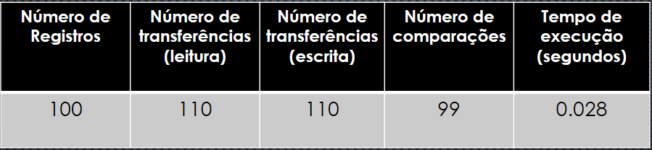
- Arquivo Ordenado Decrescentemente
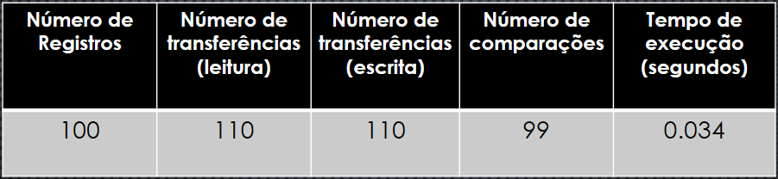
- Arquivo Desordenado
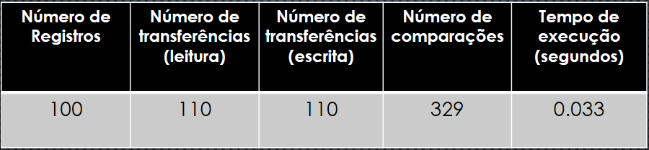
Como não foi possível realizar a implementação deste método por completa, a execução deste só teve êxito nos experimentos realizados com o arquivo contendo 100 registros. Devido a isso, a análise foi elaborada somente com base nos dados obtidos nesses testes.
Após a realização dos experimentos acima é possível observar que quando o arquivo se encontra desordenado, como já era previsto, o número de comparações é relativamente maior que nas demais situações. Os resultados obtidos com o arquivo crescente foram iguais aos do arquivo decrescente. O tempo de execução, por ser pequeno em todas as situações não nos permite concluir algo consistente.

2.2 Intercalação Balanceada (2f fitas) com técnica Seleção por Substituição
2.2.1 Descrição
O método em questão também utiliza o princípio da intercalação balanceada, realizando a ordenação de registros utilizando 2f fitas. Porém, nesse contexto o método utilizado na etapa de criação dos blocos ordenados é a técnica de Seleção por Substituição.
Como já é do nosso conhecimento, o conceito da intercalação balanceada segue os seguintes passos: transfere-se registros que são retirados de algum dispositivo de memória externa para a memória principal, ordenando-os na mesma e colocando-os em fitas de entrada. Posteriormente é realizada a intercalação propriamente dita dos blocos ordenados.
2.2.2 Seleção por Substituição
A Seleção por Substituição é um modelo que utiliza o conceito de filas de prioridade. Esta técnica tem um funcionamento diferente dos demais métodos utilizados na geração dos blocos ordenados e será detalhada em seguida.
No instante da geração dos blocos ordenados, assim como é feito nos outros métodos, os elementos são lidos um de cada vez do arquivo e colocados na memória principal. Todavia, após preencher a memória, é utilizado o método Heap (método mais adequado) para estruturá-la e organizá-la. Em seguida, é retirado o registro contendo o menor valor e este é colocado em uma fita de entrada. O próximo passo é buscar mais um dado do arquivo para ser colocado na memória principal, entretanto neste momento há duas possibilidades envolvidas: o valor do registro ser menor que o valor do dado que foi para a fita de entrada ou ele ser maior. Caso seja maior, este é inserido na posição vaga de maneira normal e novamente utiliza-se o Heap para reorganizar. No entanto, se o dado a ser inserido for menor que o que foi colocado na fita de entrada, este torna-se um item “marcado” e o Heap também é reconstituído. A prioridade de um item “marcado” é menor que a de um item normal (“desmarcado”). Todo este funcionamento de busca no arquivo, o processamento na memória principal e a escrita na primeira fita de entrada se repete até que todos os itens se tornem “marcados”; quando isso ocorre, todos são novamente “desmarcados” e a escrita passa a ser na fita de entrada seguinte.
Analogamente, como em nossa experiência o propósito é ordenar decrescentemente os dados, o processo é “invertido”. Neste caso, o Heap é adaptado e os itens a serem escritos nas fitas de entrada vão ser os maiores. Consequentemente, os itens “marcados” serão os que forem maiores que os itens escritos na fita em uso.
Devido ao fato de a geração dos blocos ordenados ser feita pela técnica descrita acima e dependendo também da disposição dos dados no arquivo, há possibilidade da geração de blocos de tamanhos variados.
2.2.3 Análise
Pelo fato de termos encontrado dificuldades não foi possível realizar a implementação por completa da intercalação balanceada e da seleção por substituição, isso não nos possibilitou fazer os experimentos ideais para se compreender e analisar este algoritmo.
2.3 Intercalação Balanceada (f+1 fitas) - Técnica de Seleção por Substituição
2.3.1 Descrição
A intercalação balanceada com f+1 fitas surgiu para resolver eventuais problemas com a intercalação de 2f fitas, pois, a mesma necessita de um grande número de fitas fazendo várias leituras e escritas entre as fitas envolvidas. Contudo, não é possível afirmar que este método se sobressai em relação ao anterior, devido ao fato de que vários aspectos devem ser levados em consideração, como por exemplo a disposição dos registros no arquivo.
Nesta implementação assim como nas duas anteriores temos a aplicação da intercalação balanceada. Entretanto, aqui, ao invés de utilizarmos 2f fitas utilizamos apenas f+1 fitas, sendo f fitas de entrada e apenas uma fita de saída. Neste caso também é utilizada a técnica de seleção por substituição na geração dos blocos ordenados.
2.3.2 Análise
Pelo fato de termos encontrado dificuldades, não foi possível realizar a implementação por completa da intercalação balanceada e da seleção por substituição, isso não nos possibilitou fazer os experimentos ideais para se compreender e analisar este algoritmo.
2.4 QuickSort Externo
2.4.1 Descrição
O método Quicksort Externo é um algoritmo que utiliza os conceitos da divisão e conquista para ordenar um conjunto de dados presentes em um arquivo. Este foi proposto por Monard há mais de 30 anos. O mecanismo básico de funcionamento deste segue a mesma ideia do Quicksort aplicado na memória interna, porém é claro que com algumas divergências.
Este procedimento, diferente de seu modelo voltado para memória principal, não elege apenas um único elemento como pivô, neste caso, os pivôs são considerados como os elementos que estão armazenados na memória interna.
O algoritmo utiliza somente O(log n) unidades da memória da principal, onde n representa a quantidade de registros, não sendo necessária nenhuma memória externa além da que é utilizada pelo arquivo original para se fazer tal ordenação. Além disso, não há o uso de fitas magnéticas como nos métodos de Intercalação Balanceada.
As variáveis limite inferior (Linf) e limite superior (Lsup) têm por objetivo de controlar os limites de valores que se localizam no pivô.
O procedimento de busca dos registros se inicia pelos extremos inferior e superior do arquivo que será ordenado, sendo feita a leitura de maneira alternada. Enquanto a memória interna disponível possuir mais de uma posição desocupada, os registros lidos vão sendo inseridos na mesma. Após o término desta etapa, são necessárias algumas verificações para determinar o lugar ideal do registro lido no arquivo. Caso o registro lido seja maior que o limite superior, este é inserido diretamente na segunda partição do arquivo de entrada. Caso o registro seja menor que o limite inferior, este é inserido diretamente na primeira partição do arquivo de entrada. Logo, por conseguinte, se nenhuma das condições acimas forem válidas, o registro será menor que o limite superior e maior que o limite inferior, sendo inserido na última posição vazia da área de memória interna.
Em algum momento do programa, essa área da memória interna vai se encontrar cheia, sendo necessário fazer a remoção de um desses elementos, analisando os tamanhos das duas partições do arquivo. O presente método faz a geração de partições balanceadas, fazendo que a partição que possui itens menores que o pivô esteja com um tamanho menor que a outra partição. Portanto o item que será removido da área de memória será o de menor valor, e de forma análoga, quando estiver se tratando da maior partição, o item a ser removido será o que possuir maior valor, e esse processo será mantido até que os ponteiros Li (Leitura inferior) e Ls (Leitura superior) se interceptem. Portanto, o método Quicksort Externo é feito de forma recursiva a cada partição gerada.
2.4.2 Análise
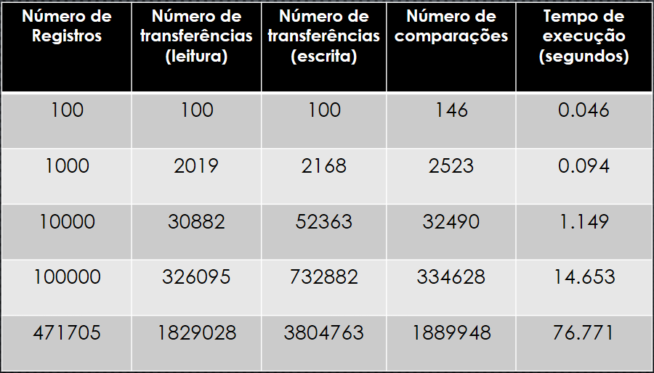
- Arquivo Ordenado Crescentemente

- Arquivo Ordenado Decrescentemente
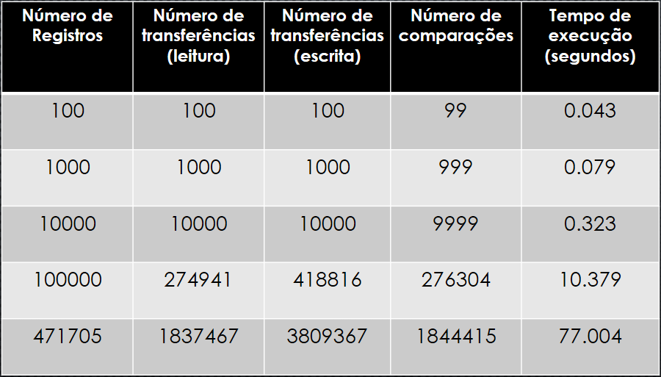

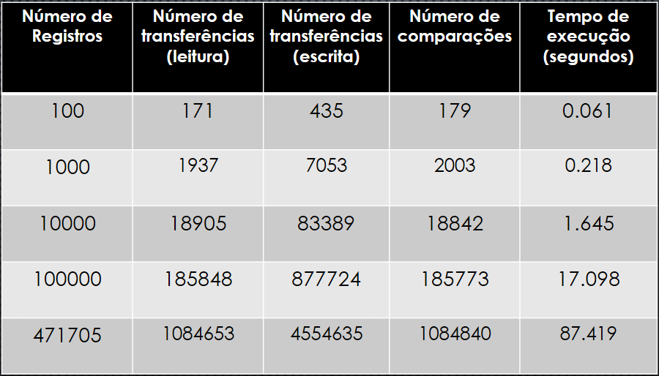
- Arquivo Desordenado

Após a realização dos testes e a montagem das tabelas acima podemos analisar e perceber alguns fatores. Foram executados os experimentos em 3 diferentes situações do arquivo de entrada: ordenado crescentemente, ordenado decrescentemente e desordenado.
Ao compararmos os resultados entre as situações de ordem citadas anteriormente, podemos perceber que não existe exatamente um padrão de alteração nos valores gerados em cada uma das tabelas dos testes.
Nos testes realizados com o arquivo contendo 100 registros e nas diferentes situações de ordem do mesmo, podemos perceber que na ordenação realizada quando o arquivo se encontrava aleatório, o desempenho foi relativamente inferior em relação as demais situações. Comparando os resultados quando o arquivo apresentava as situações crescente e decrescente, verificou-se que estes foram todos semelhantes, exceto o número de comparações, que é perceptivelmente maior no arquivo crescente.
Quanto aos resultados dos testes realizados com mil registros é perceptível várias divergências nos valores obtidos. Como já era esperado, quando o arquivo se apresentava decrescente o desempenho foi o melhor, visto que, como o objetivo já é ordenar decrescentemente, isso foi facilitado. Analisando as outras duas situações do arquivo de entrada, nota-se que a quantidade de transferências na etapa de escrita quando o arquivo se encontrava desordenado, foi significativamente maior em relação ao arquivo crescente. O número de transferências na etapa de leitura quando o arquivo se apresentava crescente foi levemente maior do que quando ele se apresentava desordenado, entretanto o número de comparações foi relativamente maior.
Os resultados obtidos com os testes realizados com o arquivo contendo 10 mil registros foram análogos aos adquiridos com mil registros, porém com uma proporção consideravelmente maior, como pode ser observado nas tabelas. No entanto, há um tópico da tabela a ser relevado, que é o número de transferências na etapa de escrita com o arquivo crescente, na qual este toma proporções expressivamente maiores.
Através dos experimentos efetuados com o arquivo contendo 100 mil registros, verificou-se que, a modificação mais substancial foi no arquivo decrescente, visto que, os valores de transferências na etapa de leitura bem como o número de comparações, ambos aumentaram, inclusive superando os valores do arquivo desordenado. Examinando as apurações obtidas com as situações crescente e desordenada, foi possível notar que estes tiveram um crescimento proporcional em relação aos experimentos efetuados com 10 mil registros.
Realizando os testes com o número máximo de registros, que é 471705, foi possível observar que surpreendentemente os resultados com o arquivo decrescente quando comparados com os do arquivo crescente, tiveram números de transferências nas etapas de leitura e de escrita levemente maiores, sendo menor apenas no número de comparações; as quantidades deram a impressão de que estes tiveram um comportamento bem semelhante por serem relativamente próximas. Outro resultado não muito esperado foi que com o arquivo desordenado, os números de transferências na etapa de escrita e o número de comparações foram, neste caso, consideravelmente menores que os do arquivo decrescente. Como em todos os casos anteriores o número de transferências na etapa de leitura com o arquivo desordenado foi o maior.
Como previsto, o tempo de execução foi maior nos testes realizados com o arquivo desordenado, em todos os casos de tamanho de registros. As diferenças começam poucos significativas, porém, conforme aumentávamos a quantidade de registros esta cresce de maneira nítida, chegando a mais de 8 segundos de diferença para os outros casos no ultimo experimento.
- CONCLUSÃO
Após realizarmos algumas das especificações pré-estabelecidas ficou claro o funcionamento, a eficiência e a importância dos métodos de ordenação externa para a nossa área. A execução desse trabalho contribuiu para um melhor entendimento do funcionamento dos algoritmos aqui utilizados e analisados, bem como as características de cada um.
As análises feitas, apesar de terem sido limitadas, nos mostram que não há um método significativamente ideal para as diversas situações. Pelo fato de cada um deles possuir características específicas, todos podem alcançar sua eficiência dependendo do contexto no qual forem aplicados.
Ao longo da realização do trabalho tivemos alguns contratempos nas tentativas de implementação dos métodos de intercalação balanceada, não conseguindo fazê-los funcionar por completo. Devido a isso não foi possível analisar profundamente os resultados nem compreender completamente como cada um dos métodos se comportam de acordo com diversas situações.
Devido às complicações que tivemos na implementação deste trabalho não podemos afirmar qual dos métodos foi o que teve um melhor desempenho num quesito geral.

